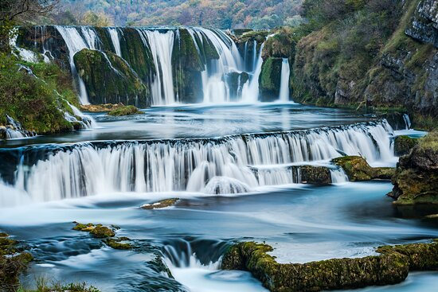
Strategija razvoja turizma Unsko-sanskog kantona 2022.-2027.godine

Poštovane i poštovani,
Ministarstvo privrede Unsko-sanskog kantona provodi projekat izrade Strategije razvoja turizma Unsko-sanskog kantona 2022-2027 godine.
U cilju uvida u trenutnu situaciju, te identifikacije mogućih pravaca razvoja, provodimo istraživanje o nivou razvijenosti ponude i destinacije.

Pitanja koja se nalaze u ovom upitniku se odnose na Vašu percepciju opšte razvijenosti turističke ponude i razvijenosti destinacije u kojoj živite.
Odgovori koji budu prikupljeni kroz ovo istraživanje će biti korišteni isključivo za potrebe situacione analize u okviru strategije razvoja turizma.
Ocjena 1 znači loše, ocjena 3 dobro, a ocjena 5 odlično.
Osjećajte se slobodnim da anketu podijelite dalje.
Hvala unaprijed!
Za sva pitanja i komentare se možete obratiti na turizam.privreda@vladausk.ba.

Link za popunjavanje anketnog upitnika: https://forms.gle/NtavPtHJQDeUm2Yy6

